В библиотеке МБОУ ООШ №3 с 24-30.03. 2014 года
прошла неделя «Детской и юношеской книги»

№п. | Название мероприятия | Класс | Число | Ответственный
1 | Час информации, посвященный Д.К.Булганину «Его имя носит наша школа» (электронная презентация с видео материалами). | 2а |  | Смирнова Н.Ю.  Чиркова И.А.
2 | Внеклассное мероприятие. Час информации «Юбилейный звездопад»:  1. «В чудной стране поэзии Ирины Токмаковой» (3 марта – 85 лет со дня рождения) с просмотром мультфильма «Загадочная планета».  2. Журналу «Мурзилка» - 90 лет (28 мая 1924г.). С просмотром мультфильмов о Мурзилке. | 1-4  3в  2а  4а  3а  3б |  | Смирнова Н.Ю.  Бакложенко. О.С.  Чиркова И.А.  Кузина В.И.  Тропина О.А.  Парамонова О.А.
3 | Просмотры фильмов и мультфильмов по произведениям детских писателей «Любимые сказки, любимые герои»:  - Фильм «Три толстяка» (3 марта – 115 лет со дня рождения русского писателя Юрия Карловича Олеши);  - Фильм «Человек – амфибия» (16 марта – 130 лет со дня рождения русского писателя-фантаста А. Р. Беляева).  - Мультфильм «Двенадцать месяцев» С.Я.Маршак.  - Мультфильм «Мойдодыр». | 5-9  1а, 1б  1б 2б 3в | 10.03.  17.03. | Смирнова Н.Ю.  Классные руководители  Сильченко А.С.  Вострякова О.А.
4 | Проведение акции «Подари школьной библиотеке книжку». | 1-9 | 24-30.03. | Смирнова Н.Ю.  Классные руководители
5 | Беседы у выставки «Знакомьтесь - новые книги!»:  - «Книги для младшего школьного возраста»;  - «Книги для среднего школьного возраста»;  - «Для тебя, старшеклассник!»;  - «Интересное – рядом!»;  - «Школа рукоделия»;  - «Мурман, Кольские края – это родина твоя». | 1-9 | 24-30.03. | Смирнова Н.Ю.
6 | Беседы у книжной выставки – информации « 2014 год в России – Год культуры»  - «3 марта – Всемирный день писателя»;  - «14 марта — День православной книги»;  - «21 марта – Всемирный день поэзии»;  - «21 марта - Международный день кукольника»;  - «24-31марта – Неделя детской и юношеской книги»;  - «25 марта - День работника культуры»;  - «27 марта – Международный день театра». | 1-9 | В течение недели | Смирнова Н.Ю.

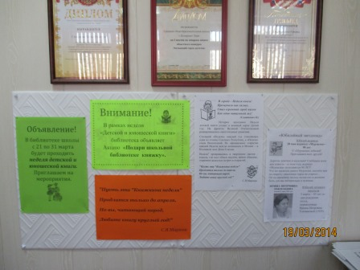

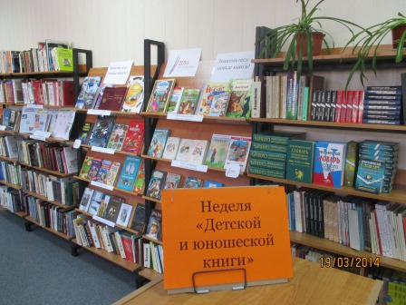

Час информации, посвященный Д.К.Булганину «Его имя носит наша школа»

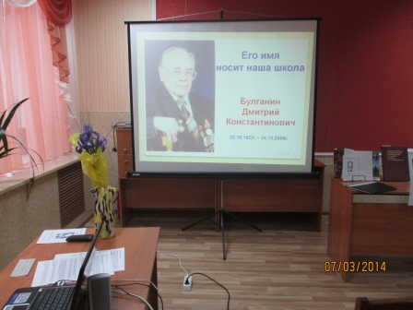

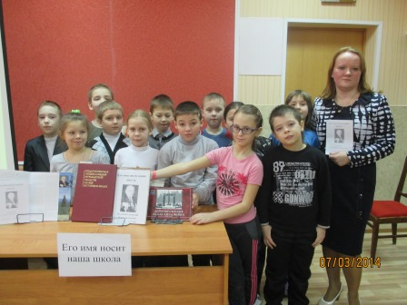

2а класс с классным руководителем Чирковой И.А.

Внеклассное мероприятие. Час информации «Юбилейный звездопад»:
1. «В чудной стране поэзии Ирины Токмаковой» (3 марта – 85 лет со дня рождения) с просмотром мультфильма «Загадочная планета».
2. Журналу «Мурзилка» - 90 лет (28 мая 1924г.).

